APOTIK

Dokumen UST dan UAT
Redesign Kasir Apotik
Verifikasi tampilan modern, responsif, keselamatan obat, dan regresi fungsi

Dokumen | Dokumen UST dan UAT  Redesign Kasir Apotik
Versi | UI/UX V2 · 8 September 2026
Lingkungan | Build Windows Apotik dan pengujian integrasi lokal
Status | LULUS untuk build lokal · UAT live menunggu deploy frontend terbaru

Dokumen ini mencatat hasil yang dapat direproduksi dari source code dan build lokal. UAT live pada server dilakukan setelah frontend versi ini dideploy.

Ringkasan hasil
Kesimpulan
Redesign UI/UX V2 telah diterapkan pada source code. Seluruh 1.073 tes regresi lulus, 76 tes terarah lulus, dan 5 skenario screenshot dengan 100 data lulus. Tampilan mempertahankan Tebus Resep pada layar 390 px, memakai katalog lazy, dan menampilkan penanda keselamatan tanpa bergantung pada warna saja.
Area | Bukti | Hasil
Regresi penuh | flutter test test · 1.073 kasus | PASS
Tes redesign terarah | POS, desain, gambar, shell · 76 kasus | PASS
Golden visual | Desktop, mobile, kartu, status · 10 gambar | PASS
UAT 100 data | 1920, 1366, 768, 390, cart mobile · 5 skenario | PASS
Analisis statis | 0 error, 0 warning; 50 info non-blocking | PASS
Build target | Windows Apotik release | PASS

Ruang lingkup dan dasar pengujian
Pengujian membandingkan implementasi dengan paket Paket_Redesain_UI_UX_Apotik_Modern_2026. Fokusnya adalah layar Kasir Apotik, komponen kartu obat, gambar obat, breakpoint, navigasi mode, keranjang, aksesibilitas, dan perlindungan alur local-first. Pengujian ini tidak mengubah kontrak API atau aturan bisnis pembayaran.
- Data uji berisi 100 obat dengan variasi bentuk sediaan, harga, stok, dan penanda keselamatan.
- Lebar responsif diuji pada 560, 760, 960, 980, 1040, 1120, 1280, 1520, dan 1680 piksel melalui widget test.
- Bukti gambar diambil pada 1920×1080, 1366×768, 768×1024, dan 390×844 piksel.
- Mutasi sensitif tetap membutuhkan konfirmasi server; cache dipakai untuk data baca yang aman.

Perubahan yang diterapkan
ID | Perubahan | Hasil yang terlihat
UI-01 | Header fokus | Dropdown duplikat dan FAB bantuan ganda dihilangkan; bantuan ringkas tetap ada.
UI-02 | Navigasi transaksi | OTC, Resep Dokter, Racikan, Produksi Farmasi, dan Tebus Resep dapat dijangkau.
UI-03 | Filter cepat | Semua stok, Tersedia, Stok menipis, bentuk sediaan, dan Perlu perhatian.
UI-04 | Kartu obat | Gambar, identitas, harga, stok, kode, risiko, dan tombol tambah tersusun konsisten.
UI-05 | Urutan risiko | High-alert, terkendali, golongan/Rx, LASA, cold-chain, lalu stok.
UI-06 | Gambar obat | Bytes lokal, path lokal, fotoUrls pertama, gambarUrl, lalu fallback bentuk sediaan.
UI-07 | Katalog lazy | Hanya baris yang terlihat dibangun; tinggi kartu mengikuti isi dan skala teks.
UI-08 | Keranjang responsif | Panel tetap di desktop dan ringkasan bawah hanya muncul saat cart ponsel berisi.

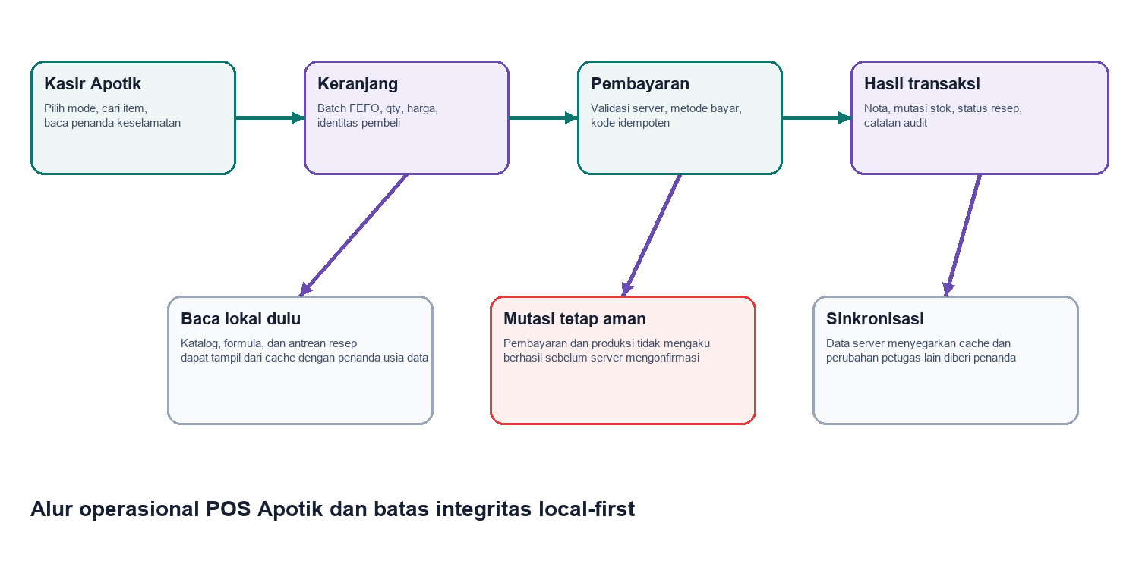
Diagram 1 Alur POS dan batas integritas local-first

Matriks UST dan UAT
ID | Skenario | Kriteria penerimaan | Hasil
UST-01 | Memuat 100 obat | Indikator menyatakan 100 dari 100 | PASS
UST-02 | Mode transaksi | Empat mode kasir aktif dan dapat dipilih | PASS
UST-03 | Tebus Resep | Tampil pada lebar 390 px | PASS
UST-04 | Desktop 1920 | Katalog + panel keranjang tetap | PASS
UST-05 | Laptop 1366 | Katalog + panel keranjang tetap | PASS
UST-06 | Tablet 768 | Dua kolom, cart tidak memakan area katalog | PASS
UST-07 | Mobile 390 | Satu kolom, kontrol tetap dapat dijangkau | PASS
UST-08 | Cart mobile | Ringkasan bawah muncul hanya setelah item dipilih | PASS
UST-09 | Filter tersedia | Menyaring stok lebih dari nol | PASS
UST-10 | Filter stok menipis | Menyaring item di bawah ambang | PASS
UST-11 | Gambar lokal | Bytes/path lokal diprioritaskan | PASS
UST-12 | Gambar jaringan | fotoUrls pertama mendahului gambarUrl | PASS
UST-13 | Fallback gambar | Bentuk sediaan tetap memberi identitas visual | PASS
UST-14 | Badge risiko | Ikon dan teks selalu tersedia | PASS
UST-15 | Stok habis | Aksi tambah dinonaktifkan | PASS
UST-16 | Item terkunci | Alasan ditampilkan dan tap ditolak | PASS
UST-17 | Pembayaran | Gagal server mempertahankan cart | PASS
UST-18 | Idempotensi | Kode sama dipakai saat retry gagal | PASS
UST-19 | Cache katalog | Data cache diberi penanda usia | PASS
UST-20 | Regresi aplikasi | 1.073 tes tanpa kegagalan | PASS

Bukti visual desktop
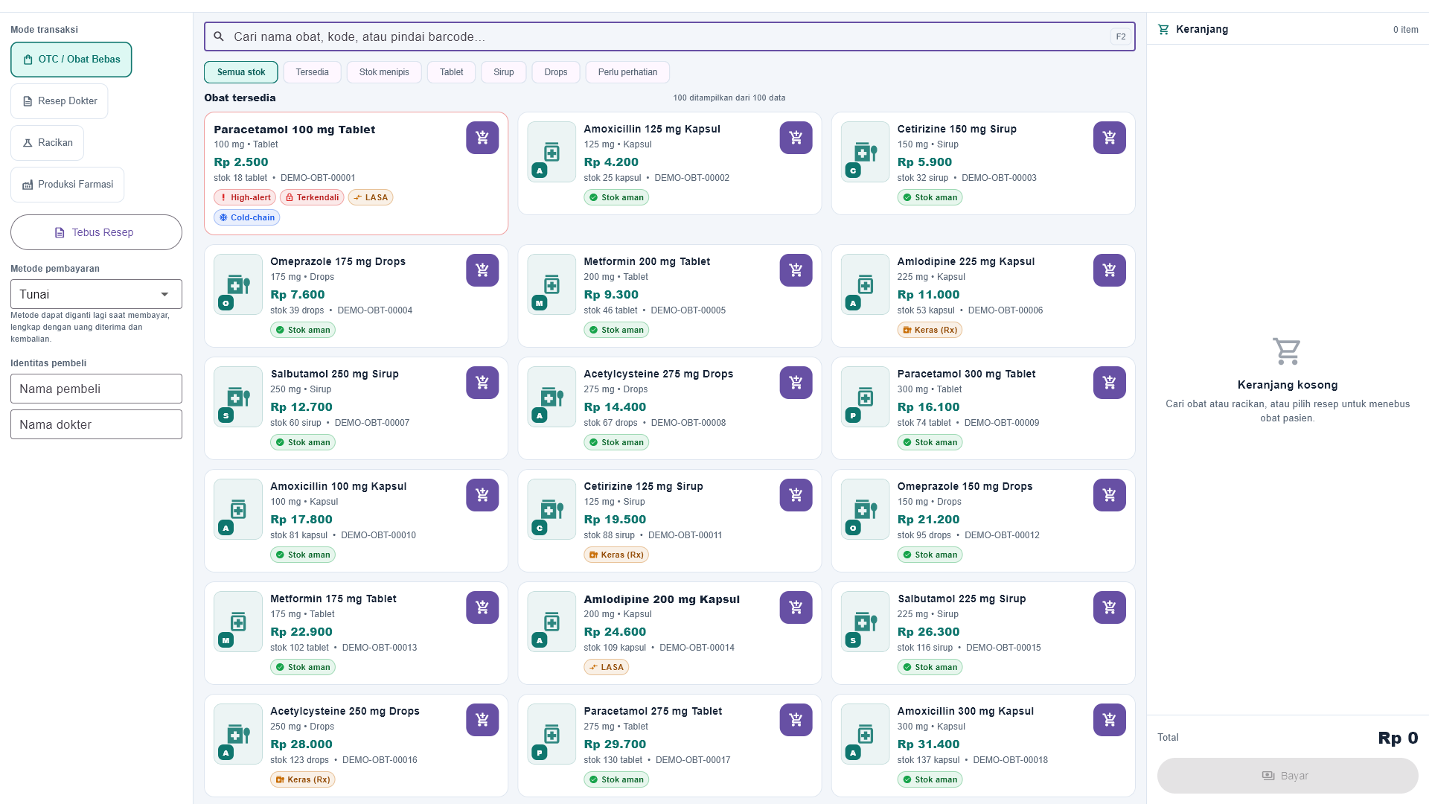
Gambar 1 Desktop 1920×1080 dengan 100 data dan panel keranjang tetap
Pada lebar desktop, mode transaksi berada di panel kiri, pencarian dan katalog berada di tengah, serta keranjang berada di kanan. Informasi barcode tidak mendominasi kartu; kode tetap terbaca dan barcode lengkap tersedia melalui tooltip/detail.
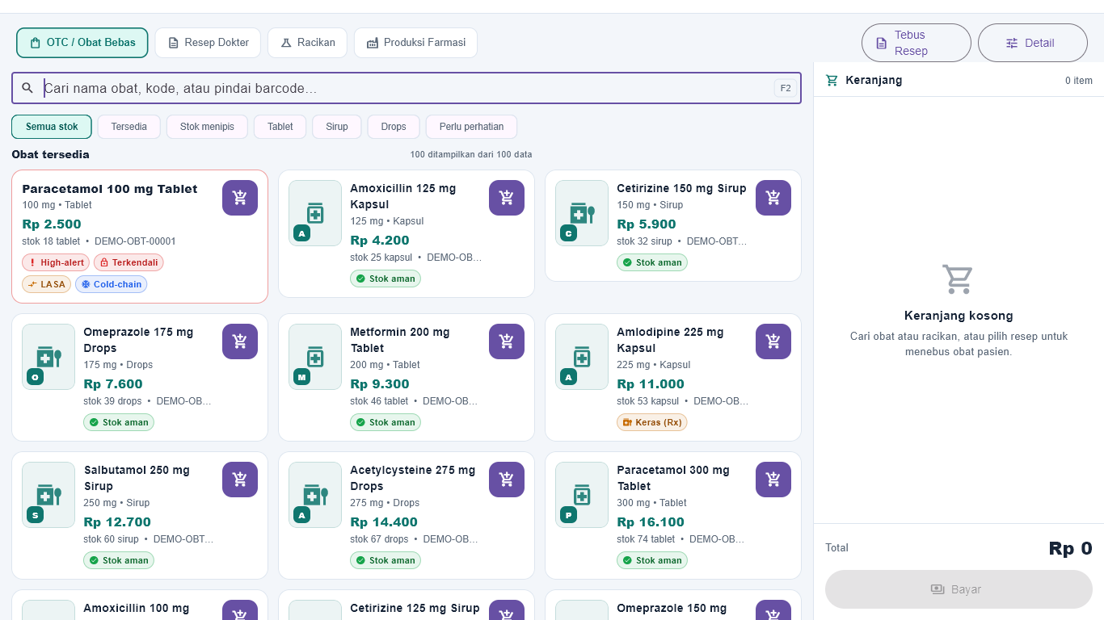
Gambar 2 Laptop 1366×768 dengan katalog tiga kolom

Bukti visual tablet dan ponsel
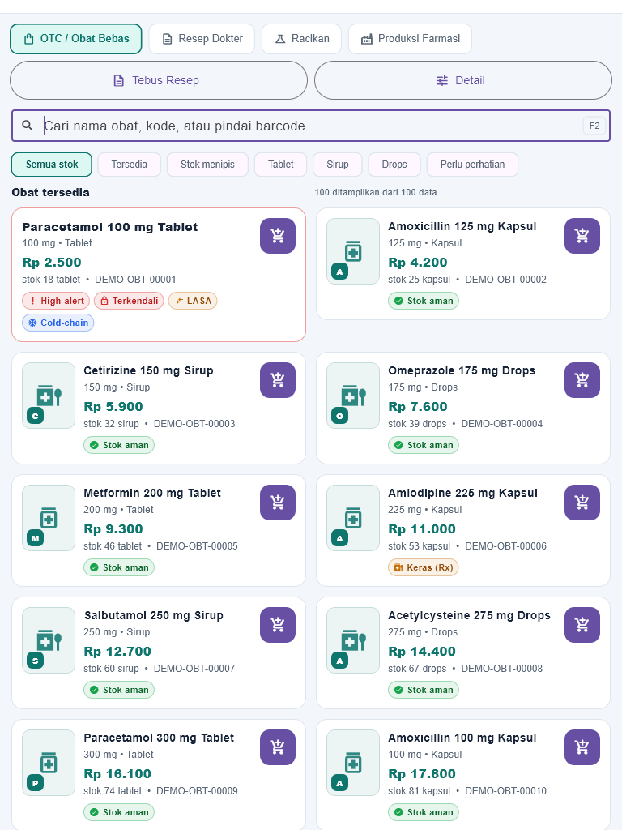
Gambar 3 Tablet 768×1024 dengan dua kolom dan Tebus Resep terlihat
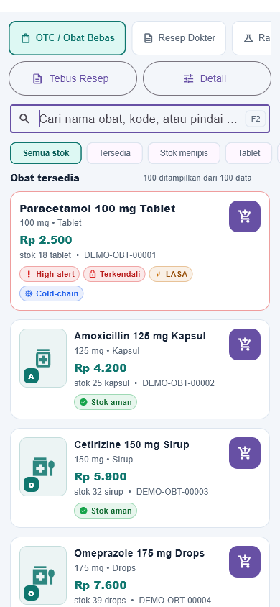  Katalog satu kolom | 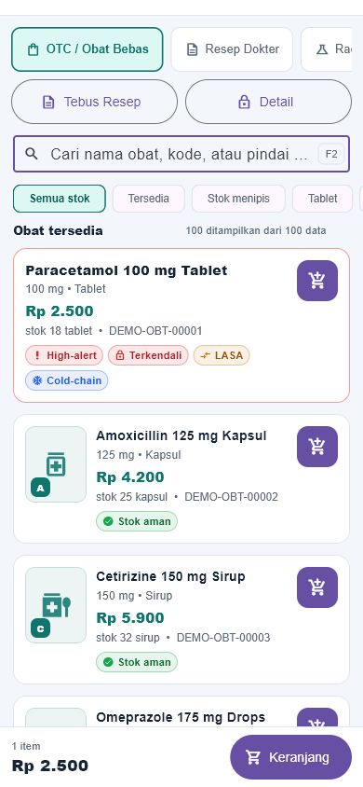  Cart melekat saat berisi
Pada 390 piksel, Tebus Resep diletakkan pada baris tindakan tersendiri agar tidak hilang. Ringkasan keranjang tidak menutup katalog ketika kosong dan baru muncul setelah item dipilih.

Matriks responsif
Lebar isi | Komposisi | Katalog | Keranjang
< 600 px | Satu area | 1 kolom | Ringkasan bawah saat berisi
600–979 px | Satu/dua area | 1–2 kolom | Sheet atau ringkasan
980–1519 px | Dua area | 2–3 kolom | Panel tetap 335–360 px
≥ 1520 px | Tiga area bila cukup | 3–4 kolom | Panel tetap

Keselamatan dan aksesibilitas
- Setiap status memakai ikon dan teks; warna hanya memperkuat makna.
- Nama obat dan kekuatan berada sebelum harga agar identifikasi tidak bergantung pada foto.
- High-alert dan obat terkendali mendahului penanda komersial atau stok.
- Tombol tambah berukuran minimal 44 piksel dan memiliki label semantik lengkap.
- Kartu mengikuti tinggi konten sehingga badge banyak dan skala teks tidak dipotong.
- Foto adalah bantuan visual. Kasir tetap memverifikasi nama, kekuatan, bentuk, kode, dan batch.
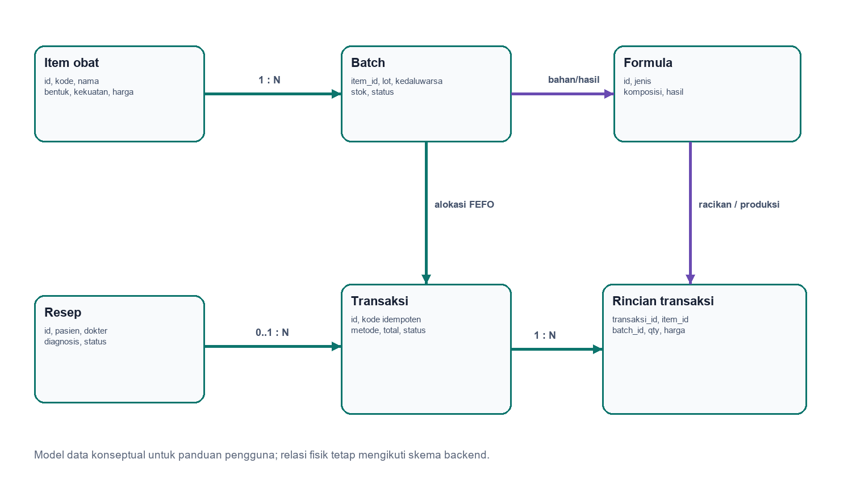
Diagram 2 Hubungan data konseptual POS Apotik

Kesiapan rilis dan UAT live
Status rilis
Source code, pengujian, screenshot 100 data, dan build Windows release siap. Frontend versi ini harus dideploy sebelum UAT live. Dokumen tidak menyatakan tampilan server sudah berubah sebelum deploy tersebut selesai.
- Deploy frontend dari working tree/revisi yang memuat UI/UX V2. Backend tidak memerlukan WAR dari pekerjaan redesign ini.
- Buka Kasir Apotik pada 1920×1080 dan 1366×768; pastikan katalog dan panel keranjang tampil tanpa overflow.
- Ulangi pada layar kecil; pastikan tombol Tebus Resep terlihat sebelum menggulir dan cart bawah muncul setelah memilih obat.
- Lakukan smoke test OTC: pilih batch, bayar, periksa nota dan pengurangan stok.
- Lakukan smoke test Resep Dokter, Racikan, Produksi Farmasi, dan Tebus Resep tanpa mengubah aturan server.
- Catat nomor build dan waktu deploy pada tabel persetujuan.

Kriteria rollback
- Mode transaksi atau Tebus Resep tidak dapat dijangkau pada resolusi yang didukung.
- Pembayaran atau produksi mengubah perilaku server dibanding build sebelumnya.
- Kartu obat menampilkan identitas, harga, stok, atau penanda risiko yang tidak sesuai respons API.
- Overflow menghalangi tombol utama atau keranjang pada 390, 768, 1366, atau 1920 piksel.

Persetujuan
Peran | Nama | Tanggal | Keputusan
Pelaksana UST/UAT
Apoteker penanggung jawab
Pemilik proses
Penyetuju rilis

